TISKOVÉ PROHLÁŠENÍ
Sdružení českých spotřebitelů

POMAZÁNKOVÉ MÁSLO

V Praze dne 2012-10-19
Sdružení českých spotřebitelů nejdříve s pobavením, ale poté spíše se smutkem sledovalo interview ČT 24 s Generálním ředitelem Madety, který se ve čtvrtek 18. 10. večer vyjádřil, že
- je zhnusen rozhodnutím EU ohledně zákazu používání názvu „pomazánkové máslo“;
- a že s ním jsou zároveň zhnuseni i spotřebitelé.
Proč NAŠE pobavení? Proč smutek?
Obojí vyplývá z toho, jak tak vysoce postavený český podnikatel může být tak absolutně nepoznamenán základy evropské potravinové legislativy. To může nejdříve pobavit, ale je to tragédie (tedy onen smutek), právě proto, že se dovolává spotřebitelů.
SČS připomíná, že může doložit velmi usilovnou snahu o spolupráci se stranou podnikatelů po řadu let. A není to jen snaha, jsou to naprosto evidentní výsledky. Jsme přesvědčeni, že případné problémy se nejlépe řeší konstruktivně a nikoliv nátlakově - a to nikoliv pouze ze strany „idiotů“ (neomlouváme se) lezoucích ve jménu občanů na komíny, ale pak také ani ze strany manažerů, argumentujících ve jménu spotřebitelů.
Ve věci „pomazánkového másla“ si dlouhodobě s českými podnikateli a vládou (MZe) nerozumíme. Jejich zápal pro opakované nastolování problému sice chápeme, ale jen potud, pokud se nebudou mluvčí těchto zainteresovaných stran ohánět spotřebitelem. Naše sdružení velmi, velmi zásadně odmítá, aby spotřebitel byl brán jako zástava v komerčních (a zbytečných) bitkách s Evropskou komisí.
Česká republika by měla řešit nesmírně důležité zájmy celorepublikové a nikoliv se zabývat žabomyšími válkami s Komisí provokovanými partikulárními zájmy, které vůbec nejsou v zájmu spotřebitelů.
Co chtějí spotřebitelé? Aby kakao bylo kakao; aby čokoláda byla čokoládou; aby pivo bylo pivem; aby med byl medem; a třeba - překvapivě – aby i máslo máslem; to by mohl pan ředitel Madety chápat. Pokud tomu nerozumí, je to škoda. Pro české spotřebitele. Výrobce nemůže na názvu výrobku parazitovat a manipulovat tak spotřebitele. Pokud výrobek není máslo, nemůže tak být nazýván. Pan ředitel Madety by měl umět posoudit, co chce on, výrobce, a co chce spotřebitel. My spotřebitelé bychom rádi, kdyby to bylo přiměřeně identické. My spotřebitelé děkujeme za pochopení.
Chápeme - například - problematiku terminologie jamů a marmelád, což je nyní další „mediální kauza“ (nyní dle legislativy EU je ‚marmeláda‘ pouze a jedině ovocný produkt z citrusů). V této oblasti naše sdružení provedlo průzkum vnímání spotřebitelů, který podpořil používání termínu „marmeláda“ tak, jak u nás byl chápán v minulosti. Problém je, jak to podnikatelé a vládní orány použily: Místo aby argumentovaly potřebou změny legislativy EU, žádaly v EU o výjimku z platného evropského práva (takový postup je přeci téměř bez šancí!). Jsme připraveni i v těchto oblastech dále spolupracovat. S výrobou, obchodem, i administrativou. Kéž by naší asistence nebylo potřeba.
Ani jedna sféra nás o své kompetenci zatím příliš nepřesvědčila. Budeme optimisté.

Další informace poskytne:
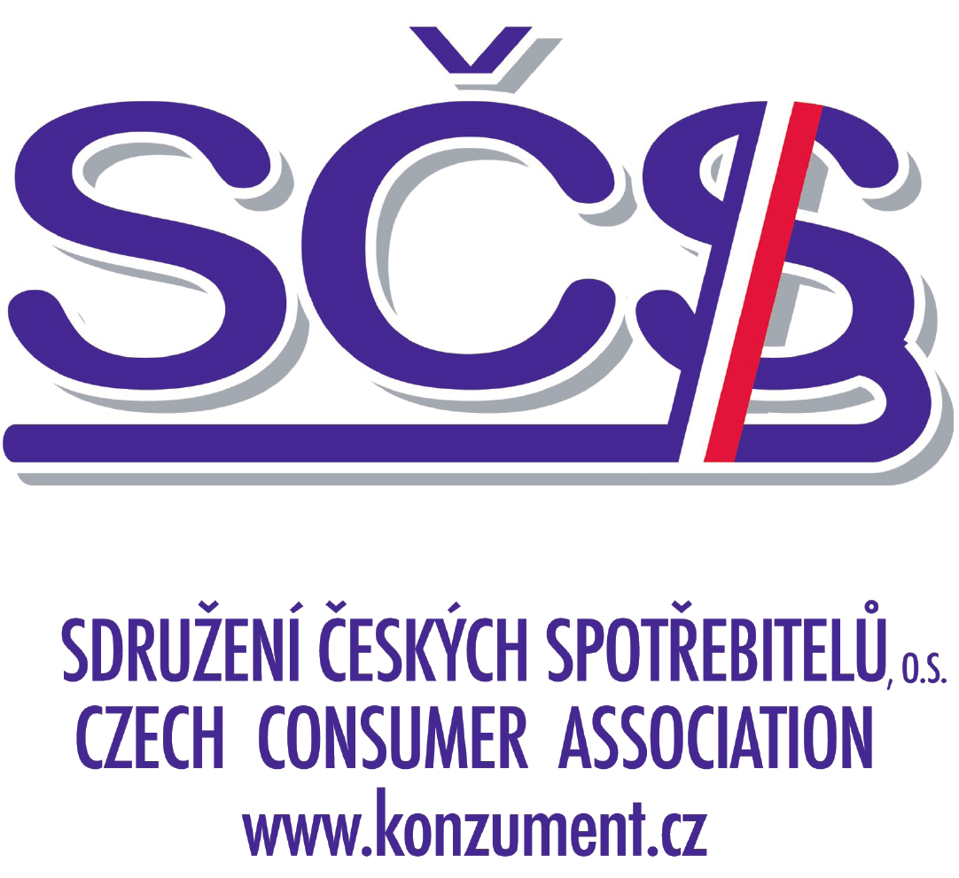 | Ing. Libor Dupal, předseda SČS  mobil: +420 602 56 18 56,  e-mail: dupal@regio.cz

Sdružení českých spotřebitelů (SČS) je občanským sdružením, které si klade za cíl hájit oprávněné zájmy a práva spotřebitelů na vnitřním trhu EU a ČR, přičemž zdůrazňuje preventivní stránku ochrany zájmů spotřebitelů: „Jen poučený spotřebitel se dokáže účinně hájit“. SČS působí v řadě oblastí, pokrývají odbornosti ve vztahu k bezpečnosti výrobků, standardizaci, finančních služeb aj. SČS výrazně zaměřuje své aktivity na oblasti, které se dotýkají nejvíce zranitelných spotřebitelů – seniorů, děti a mládeže, osob se zdravotním postižením. SČS poskytuje své služby prostřednictvím telefonického, osobního či elektronického poradenství, vydáváním osvětových a informačních publikací a materiálů, pořádání seminářů a přednášek ad.
SČS, Budějovická 73, Praha 4, 140 00
+420 261263574, spotrebitel@regio.cz; www.konzument.cz

